TOUR TRIANGOLO D’ORO INDIANO
DELHI / JAIPUR / AGRA

ESSENTIAL

DA LUGLIO 2026 A MARZO 2027
9 giorni e 6 notti | MEZZA PENSIONE (senza bevande)
QUOTA PER PERSONA
da € 1.999

LA QUOTA COMPRENDE
- Volo internazionale da Roma o Milano
- 1 bagaglio a mano piccolo a persona da riporre sotto il sedile
- 1 bagaglio a mano grande a persona da riporre nella cappelliera di max 7 kg
- 1 bagaglio da stiva a persona di max 15 kg
- Assistente parlante italiano all’arrivo e alla partenza in aeroporto
- Trasferimenti, escursioni e visite guida con comodi veicoli con aria condizionata
- Sistemazione per 6 notti in hotel 5*
- Trattamento di mezza pensione (6 colazioni + 6 cene)
- Guida accompagnatore parlante italiano per tutto il programma
- Salita in Jeep all’Amber Fort a Jaipur
- Tasse governative

LA QUOTA NON COMPRENDE
- Tasse aeroportuali 520€ a persona (obbligatorie e soggette a riconferma alla prenotazione)
- Quota gestione pratica 70€ a persona (obbligatoria che comprende assicurazione medico-bagaglio-annullamento e assistenza h24 dall’Italia)
- Tasse fotocamere/videocamera nei monumenti
- Visto d’ingresso in India (circa 25 usd a persona) + E-Arrival Card gratuito
- Bevande extra durante i pasti
- Escursioni facoltative
- Tutto ciò non citato nella voce “la quota comprende”

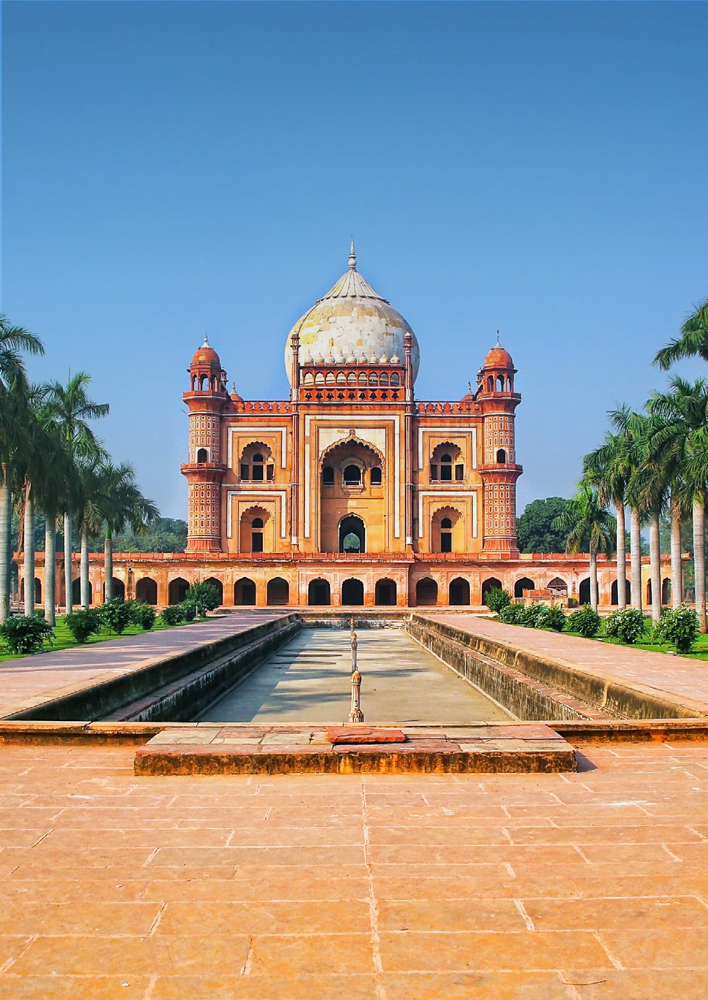

SIT26-27

DATA DI PARTENZA | QUOTA IN DOPPIA | TASSE AEROPORTUALI SUPPL. SINGOLA RIDUZIONE 3° LETTO ADULTO
LUGLIO 09, 23, 30 | 2.059 € | 520 € | 340 € | 40 €
AGOSTO 06, 20 | 2.249 € | 520 € | 340 € | 40 €
SETTEMBRE 03, 17 | 1.999 € | 520 € | 490 € | 40 €
OTTOBRE 01, 15, 29 | 2.229 € | 520 € | 490 € | 40 €
NOVEMBRE 05, | 2.229 € | 520 € | 490 € | 40 €
NOVEBRE 12, 26 | 2.109 € | 520 € | 490 € | 40 €
DICEMBRE 03, | 2.069 € | 520 € | 490 € | 40 €
DICEMBRE 21, | 2.329 € | 520 € | 490 € | 40 €
DICEMBRE 28, | 2.599 € | 520 € | 490 € | 40 €
GENNAIO 07, 21 | 2.089 € | 520 € | 490 € | 40 €
FEBBRAIO 04, 18 | 2.099 € | 520 € | 490 € | 40 €
MARZO 04, | 2.089 € | 520 € | 490 € | 40 €
MARZO 19, | 2.229 € | 520 € | 490 € | 40 €
PROGRAMMA DI VIAGGIO
1° Giorno: ITALIA – partenza
Partenza dall’Italia con volo internazionale. Pasti e pernottamento a bordo
2° Giorno: DELHI
Arrivo all’aeroporto di Delhi, incontro con l’assistente aeroportuale e trasferimento in hotel. La camera in hotel sarà a disposizione dalle 14:00. Tempo libero per un po’ di relax. Come omaggio di benvenuto speciale verrà regalato il famoso “Muoli”; un filo di cotone rosso che viene legato al polso in occasione delle cerimonie. Delhi è la sede del governo della più grande democrazia liberale al mondo, copre un’area metropolitana che è la seconda più grande dell’India ed è considerata una delle ca-pitali più belle al mondo. E’ divisa storicamente ed urbanisticamente in due parti assai diverse fra loro: la città vecchia, con viuzze molto trafficate ed edifici aggrappati gli uni agli altri, edificata dai Moghul alla confluenza di importanti vie carovaniere che collegavano l’India nord-occidentale alle pianure del Gange; dall’altra i quartieri moderni, progettati da Sir Edwin Lutyens all’inizio del XX secolo, che pianificò un’imponente area amministrativa centrale destinandola alle pretese imperiali britanni-che. Nel pomeriggio, visita del Qutub Minar- la cui costruzione iniziò nel 1199 per celebrare la vittoria sull’ultimo regno
Hindu, è il prototipo di tutti i minareti indiani. Visita del tempio Sikh “Gurudwara Bangla sahib”, un tempio maestoso, con delle grandi cupole dorate. Si accede al tempio a piedi nudi (sono vietate anche le calze) insieme ai fedeli che si riuniscono in preghiera. All’interno del tempio si trova il “lago miracoloso” dove i credenti si immergono per ricevere benefici. Potrete osservate la cucina del tempio, che ogni giorno ospita miglia di persone, a cui vengono distribuiti pasti gratuiti. Vista
panoramica del ’India gate, arco eretto in memoria della Prima guerra mondiale, a seguire di visiteranno dall’esterno il Palazzo del Parlamento e la casa del Presidente dell’India, in perfetto stile britannico. Cena e pernottamento in hotel.
3° Giorno: DELHI / JAIPUR (con mezzo privato – 235 km / 5 ore circa)
Prima colazione in hotel. Al mattino visita panoramica della Jama Masjid, la più grande moschea dell’Asia, edificata nel 1650. A seguire tour in rickshaw della città vecchia, nelle strette vie del famoso mercato delle spezie. Visita panoramica del Forte Rosso, che si visiterà solo dall’esterno e sosta al memoriale di Mahatma Gandhi-il luogo della cremazione di Mahatma Gandhi. Nel pomeriggio partenza per Jaipuir; conosciuta come la “città rosa”. Circondata da aspre colline, ognuna coronata da formidabili fortezze, bei palazzi, ville e giardini sparsi in tutto il perimetro. Luoghi d’altri tempi che furono testimoni di processioni reali e fastose celebrazioni. Fatta eccezione per il traffico caotico di biciclette, automobili e autobus, poco sembra essere cambiato. La città, con ricca eredità storica e architettonica, ha una varietà di esperienze da offrire. Cena e pernottamento in hotel.
>> LEZIONE DI CUCINA CON UNA FAMIGLIA INDIANA 72€ a persona
Durante questa esperienza sarà possibile imparare delle tipiche ricette indiane. È una dimostrazione di circa 2-3 ore in cui la famiglia condivide alcuni dei loro piatti preferiti. Le lezioni di cucina sono molto elementari e daranno un’idea di come cucinare un pasto indiano semplice, ma delizioso. Al termine si potrà gustare la cena insieme alla stessa famiglia.
>> VESTITO TRADIZIONALE INDIANO 46€ a persona
Questa esperienza potrà essere prenotata solo insieme alla lezione di cucina. Verrà fornito Saree per le donne e Kurta Pyjama per gli uomini, sarà uno speciale souvenir per ricordarvi la magia indiana. Una donna indiana mostrerà come indossare il saree, abbigliamento tradizionale femminile che consiste in una fascia di stoffa la cui lunghezza può variare dai quattro ai nove metri, che viene avvolta intorno al corpo in vari modi a seconda della tradizione regionale.
4° Giorno: JAIPUR
Prima colazione. Al mattino visita del Forte Amber, la salita verrà effettuata in jeep. La sua costruzione iniziò nel 1592, ha una facciata solenne ed austera, mentre gli interni sono fastosi, eleganti e raffinati. La visita proseguirà con una sosta fotografica all’Hawa Mahal, meglio conosciuto come il palazzo dei Venti, con le sue 953 fine-stre. Nel pomeriggio visita del City Palace, che costituisce il cuore della citta vecchia. Si tratta del palazzo del Maharaja, alcuni appartamenti sono ancora abitati dalla famiglia dell’ultimo Maharaja, questi ovviamente non sono visitabili. Nelle sale aperte al pubblico sono custoditi meravigliosi tesori. Visita dell’Osservatorio Astrono-mico, il Jantar Mantar, il più famoso dei cinque progettati da Jai Singh, precursore delle scienze e delle tecnologie in genere, tanto che, al termine, il suo Osservatorio risultò essere più preciso di 20 secondi rispetto ai manuali che servirono alla sua costruzione. Nel pomeriggio verrò effettuato un giro in Rickshaw Rosa nella “Città Rosa” che un’esplorazione ecologica ed etica dei vicoli del centro storico. I tour, che si concentrano sull’emancipazione femminile, permettono alle donne provenienti da famiglie a basso reddito di guidare i passeggeri attraverso i bazar e i palazzi storici, offrendo un’esperienza autentica. L’iniziativa principale, nota come Pink City Ri-ckshaw Co., offre opportunità di lavoro e riscatto sociale a donne locali svantaggiate. Con una tettoia stilizzata pieghevole, sedili ergonomici, miglioramenti meccanici per una maggiore sicurezza, mappe della città, guide, ricarica del telefono cellulare e bottiglia d’acqua il giro è un’esperienza unica. In serata passeggiata per osservare

gli artigiani sorseggiando il chai locale da un kulhad (una tazza di argilla che oltre a mantenere il thè caldo lo infondono con un distitno sapore di terra) in un vibrante mercato di Jaipur. Bere chai da un kulhad non è solo una bevanda, è un’immersione nell’anima della città. Cena e pernottamento in hotel.
5° Giorno: JAIPUR / ABHANERI / AGRA (con mezzo privato – 240 km / 6 ore circa)
Prima colazione in hotel. Al mattino partenza per Agra con sosta a Abhaneri per la visita a Chand Baori; un pozzo situato nel villaggio di Abhaneri è uno dei più grandi pozzi del mondo e anche uno dei più belli. Situato nella parte orientale della provincia del Rajasthan, è stato costruito da re Chanda da qualche parte nel 9° secolo.
Il Chand Baori non è un punto di riferimento facile da trovare, quindi è uno dei segreti nascosti dell’India! Stepwells, chiamato anche bawdi o baori, sono unici per questa nazione. I pozzi hanno gradini costruiti nei lati
che conducono giù all’acqua. Chand Baori è stato costruito durante l’VIII e il IX secolo e ha 3.500 gradini stretti disposti in perfetta simmetria, che scendono 20 m al fondo del pozzo. Non lontano dal pozzo a gradoni di Chand Baori sorge l’antico tempio induista di Harshat Mata, Dea della Gioia e della Felicità, che diffondeva la sua luce e luminosità (abha) intorno alla città.
All’arrivo ad Agra sistemazione in hotel. Cena e pernottamento in hotel.
6° Giorno: AGRA
Prima colazione in hotel. Agra viene associata al periodo Moghul, gli imperatori furono famosi per lo sfarzo della loro corte imperiale, e per lo splendore delle loro capitali. Ci sono molti monumenti meravigliosi e il Taj Mahal, costruito dall’imperatore Shah Jahan come mausoleo dedicato alla sua seconda moglie è il più grandioso e importante dell’India, un capolavoro architettonico tra i più belli al mondo. La costruzione della Fortezza di Agra venne iniziata dall’imperatore Akbar nel 1565. Il complesso è davvero una città all’interno della città. Il loro talento architettonico può essere visto anche nelle fortezze, nei palazzi e nei maestosi giardini - ognuno testimone silenzioso di un grande stile di un periodo d’oro. Mattinata dedicata al famoso Taj Mahal, una delle 7 Meraviglie del Mondo (rimane chiuso al pubblico il venerdì). Il monumento è costruito in marmo bianco con pietre preziose incastonate e contiene i cenotafi dell’imperatore e della moglie nascosti dietro una preziosa giada in pietra. Decorato con calligrafie e bellissimi intagli, è stato descritto come la più stravagante opera d’amore mai costruita. A seguire visita al Forte di Agra, roccaforte dell’impero Moghul, che ospita la Moschea delle Perle e le Sale delle Udienze. Fu sede del governo e dell’amministrazione e la struttura attuale deve la sua origine all’Imperatore Akbar che eresse le mura, le porte ed il primo edificio sulla riva orientale del fiume Yamuna. Cena e pernottamento in hotel.
7° Giorno: AGRA / DELHI (con mezzo privato – 205 km / 4 ore circa)
Prima colazione in hotel e partenza per Delhi. Arrivo, sistemazione in hotel, cena e pernottamento. Possibilità di partecipare all’escursione facoltativa
>> VISITA DI AKSHARDHAM 60€ a persona
Questa escursione di circa 2-3 ore comprende la visita al tempio Swaminarayan Akshardham; è la quintessenza della ricca eredità Indiana, tradizioni, architettura an-tica ed eterni messaggi spirituali. Akshardhaam è costruito in uno stile architettonico simile a quello del tempiale di Akshardham di Gandhinagar nel Gujarat. La strut-tura è basata sugli shastras antichi di Sthaapatya dell’India ed è stata costruita interamente in arenaria e marmo, senza acciaio, secondo le regole di Vastu shasthra e pancharatra shasthra. Ci sono circa 234 colonne intagliate nella pietra, decorate con motivi floreali e oltre 20.000 sculture e statue raffiguranti divinità. Il complesso presenta il patrimonio indiano attraverso varie mostre come Sahajanand Pradarshan, Nilkanth Kalyan Yatra, Sankruti Vihar, Yagnapurush Kund, Bharat Upavan e Yogi Hraday Kamal.
8° Giorno: DELHI
Prima colazione in hotel e tempo libero fino al trasferimento in aeroporto. Imbarco sul volo di rientro con pasti e pernottamento a bordo
9° Giorno: ITALIA – arrivo
Arrivo in Italia e fine dei servizi.

*** l’ordine delle visite potrà essere cambiato per esigenze organizzative senza modificare i contenuti del programma ***
NOTE IMPORTANTI:
- La dicitura “o similare” indica che, in base alla disponibilità, potremmo utilizzare strutture alberghiere alternative rispetto a quelle menzionate nel programma.
- In coso di orari dei voli non compatibili con i pasti; sarà fornito una colazione o un pranzo al sacco o una cena fredda in camera
- Massima occupazione delle camere: 3 adulti oppure 2 adulti + 1 bambino fino a 11 non compiuti
- Bambini 0-2 anni non compiuti su richiesta
- L’ingresso in India è consentito solo con Passaporto con almeno 6 mesi di validità residua e con obbligo di visto richiesto prima della partenza tramite la procedura online al costo di circa 25 USD a persona. Consigliamo di effettuare la procedura solo ed esclusivamente su sito ufficiale disponibile anche sul sito di “Viaggiare sicuri”.
- Entro 72 ore prima dell’arrivo in India sarà necessario compilare il modulo di arrivo digitale gratuito “E-Arrival Card” che non sostituisce il visto ma sarà richiesto per l’ingresso nel paese.

HOTEL previsti CAT. 5* (o similari)
DELHI | Hotel The Suryaa
JAIPUR | Hotel The Fern
AGRA | Hotel Clarks Shiraz

ESCURSIONI FACOLTATIVE
LEZIONE DI CUCINA CON FAMIGLIA INDIANA | 72 €
VESTITO TRADIZIONALE INDIANO | 46 €
VISITA AKSHARDHAM | 60 €

